Міністерство освіти і науки України

Національний університет «Львівська політехніка»

Кафедра систем штучного інтелекту

**Звіт**

**Звіт**

**про виконання лабораторних та практичних робіт блоку № 4**

На тему: «Одновимірні масиви. Двовимірні Масиви. Вказівники та Посилання. Динамічні масиви. Структури даних. Вкладені структури. Алгоритми обробки та робота з масивами та структурами.»

***з дисципліни:*** «Мови та парадигми програмування»

до:

ВНС Лабораторної Роботи №4

ВНС Лабораторної Роботи №5

Алготестер Лабораторної Роботи №2

Алготестер Лабораторної Роботи №3

Практичних Робіт №4

**Виконав:**

Студент групи ШІ-11

Василишин Ярослав Іванович

# **Тема роботи:**

Прості структури даних. Одновимірні масиви. Двовимірні масиви. Алгоритми обробки.

# **Мета роботи:**

Ознайомитись із теоретичними відомостями і вивчити їх. Проаналізувати завдання, зробити флоучарт. Виконати всі необхідні лабораторні і практичні завдання, позначаючи стан їх виконання в Trello. Підготувати звіт та зробити pr. Захистити свою роботу.

# **Теоретичні відомості:**

1. Теоретичні відомості з переліком важливих тем:

* Тема №1: Прості структури даних.
* Тема №2: Одновимірні масиви.
* Тема №3: Двовимірні масиви.
* Тема №4: Алгоритми обробки.

1. Індивідуальний план опрацювання теорії:

* Тема №1: Прості структури даних.
  + Джерела Інформації:

Лекції з програмування, попередній досвід.

* + Що опрацьовано:

Ознайомився із простими структурами даних.

* + Статус: Ознайомлений
  + Початок опрацювання теми: 15.11.2023
  + Звершення опрацювання теми: 16.11.2023
* Тема №2: Одновимірні масиви.
  + Джерела Інформації:

Лекції з програмування, попередній досвід та відео з ютубу.

<https://www.youtube.com/watch?v=ULdbOaMBPYc>

* + Що опрацьовано:

Ознайомився із двовимірними масивами.

* + Статус: Ознайомлений
  + Початок опрацювання теми: 16.11.2023
  + Звершення опрацювання теми: 17.11.2023
* Тема №3: Двовимірні масиви.
  + Джерела Інформації:

Лекції з програмування, попередній досвід та відео з ютубу.

<https://www.youtube.com/watch?v=V2g3B9Zbh4Q>

* + Що опрацьовано:

Ознайомився із двовимірними масивами.

* + Статус: Ознайомлений
  + Початок опрацювання теми: 16.11.2023
  + Звершення опрацювання теми: 17.11.2023
* Тема №4: Алгоритми обробки.
  + Джерела Інформації:

Лекції з програмування, попередній досвід та відео з ютубу.

<https://www.youtube.com/watch?v=uQxG9gBROog&t=4s>

<https://www.youtube.com/watch?v=maB87eyn7h8&t=553s>

<https://www.youtube.com/watch?v=YFLRN_Gmh4o&t=562s>

<https://www.youtube.com/watch?v=MZaf_9IZCrc>

* + Що опрацьовано:

Ознайомився із алгоритмами обробки масивів.

* + Статус: Ознайомлений
  + Початок опрацювання теми: 17.11.2023
  + Звершення опрацювання теми: 18.11.2023

# **Виконання роботи:**

## **1. Опрацювання завдання та вимог до програм та середовища:**

Завдання №1 VNS Lab 4 - Task 1-N

* Варіант завдання - 15
* 1) Реалізувати з використанням масиву двонаправлене кільце (перегляд

можливий в обидва боки, від останнього елемента можна перейти до

першого).

2) Роздрукувати отриманий масив, починаючи з К-ого елемента і до К-1 (по

кільцю вліво).

3) Знищити з кільця перший й останній елементи.

4) Роздрукувати отриманий масив, починаючи з К-ого елемента (і до К+1 по

кільцю вправо).

Завдання №2 VNS Lab 5 - Task 1-N

* Варіант завдання – 15
* Задано двовимірний масив. Знайти суму елементів першого стовпця без

одного останнього елемента, суму елементів другого стовпця без двох

останніх, суму елементів третього стовпця без трьох останніх і т.д. Останній

стовпець не обробляється. Серед знайдених сум знайти максимальну.

Завдання №3 Algotester Lab 2

* Варіант завдання – 1
* У вас є дорога, яка виглядає як N чисел. Після того як ви по ній пройдете - вашу втому можна визначити як різницю максимального та мінімального елементу. Ви хочете мінімізувати втому, але все що ви можете зробити - викинути одне число з дороги, тобто забрати його з масиву. В результаті цієї дії, яку мінімальну втому ви можете отримати в кінці дороги?

Завдання №4 Algotester Lab 3

* Варіант завдання – 2
* Вам дано 2 масиви розмiром N та M. Значення у цих масивах унiкальнi. Ваше завдання вивести у першому рядку кiлькiсть елементiв, якi наявні в обох масивах одночасно, у другому кiлькiсть унiкальних елементiв в обох масивах разом.

Завдання №5 Class Practice Work

* Варіант завдання
* Реалізувати програму, яка перевіряє, чи дане слово чи число є паліндромом за допомогою рекурсії.

Завдання №6 Self Practice Work

* Task 1:
* Варіант завдання: Algotester: Тренер слонів.
* Надивившись, як красиво та синхронно танцюють слони в Таїланді, Андрій вирішив, що він хоче стати дресирувальником слонів. «Як повернусь в Україну, обіцяю стати найкращим тренером слонів у світі!» — вигукував Андрій. На жаль, на вулиці, де живе Андрій слонів немає — є лише коти. Однак Андрій не розгубився — він готовий працювати і з котами.Для простоти будемо вважати, що вулиця — це пряма лінія, а коти на ній — точки з певними координатами. Всього котів на вулиці є n, i-й кіт стоїть в точці xi. Для того, щоб розпочати свою діяльність, Андрію потрібно зібрати всіх котів в одну точку і дати їм тренерські настанови. За одну хвилину Андрій може вибрати довільну множину котів і наказати їм усім одночасно переміститись на одиницю відстані вліво або вправо (всі вибрані коти переміщаються в тому самому напрямку). Допоможіть Андрію знайти мінімальну кількість хвилин, за яку він зможе зібрати всіх котів в одній точці.
* Task 2:
* Звести матрицю до трикутного вигляду.

## **2. Дизайн та планова оцінка часу виконання завдань:**

Програма №1 VNS Lab 5 - Task 1-N

* Блок-схема

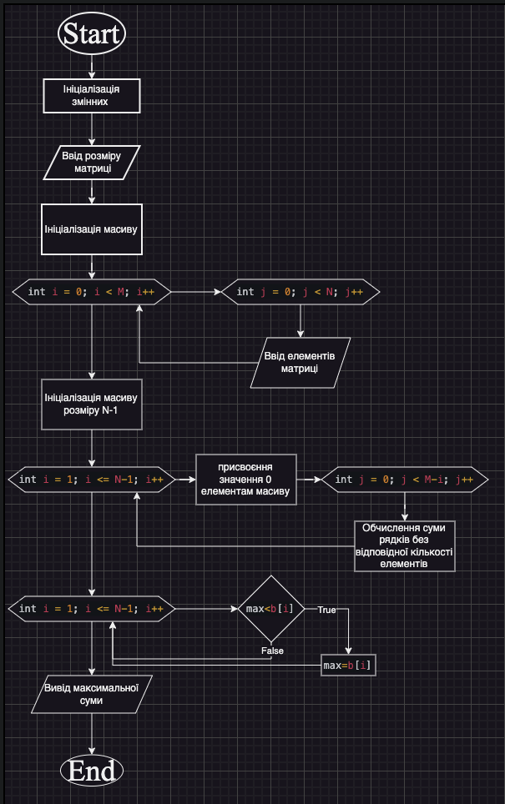

*Figure 1: блок-схема до програми внс лаб 5*

* Плановий час на реалізацію 40 хв

## **3. Код програм з посиланням на зовнішні ресурси:**

Завдання №1 VNS Lab 4 - Task 1-N

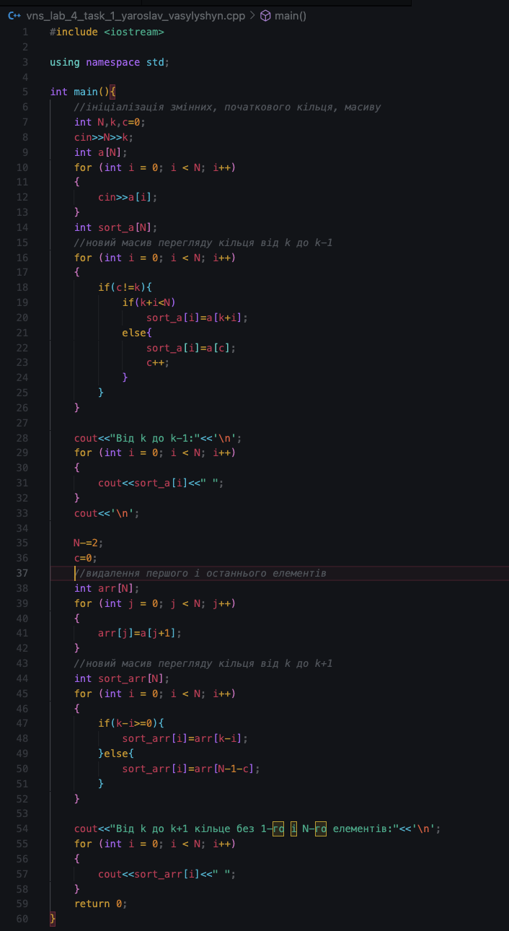

*Figure 2: код до програми внс лаб 4*

Завдання №2 VNS Lab 5 - Task 1-N

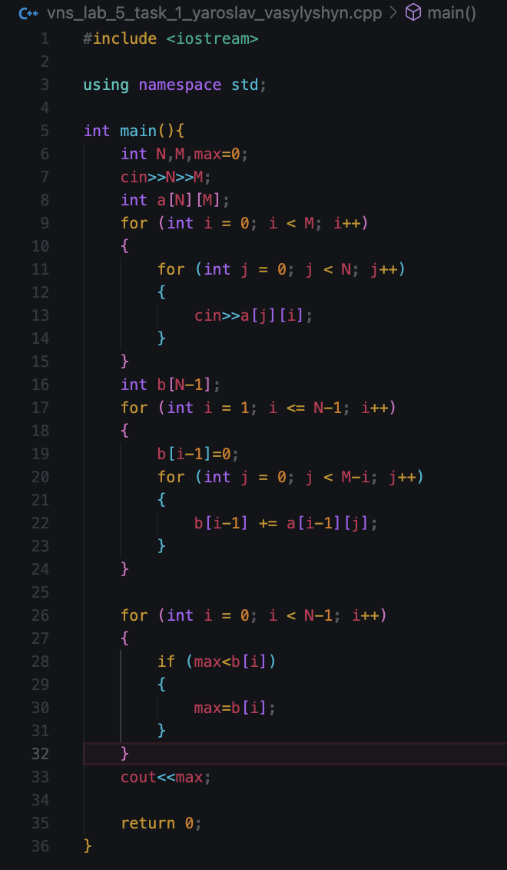

*Figure 3: код до програми внс лаб 5*

Завдання №3 Algotester Lab 2

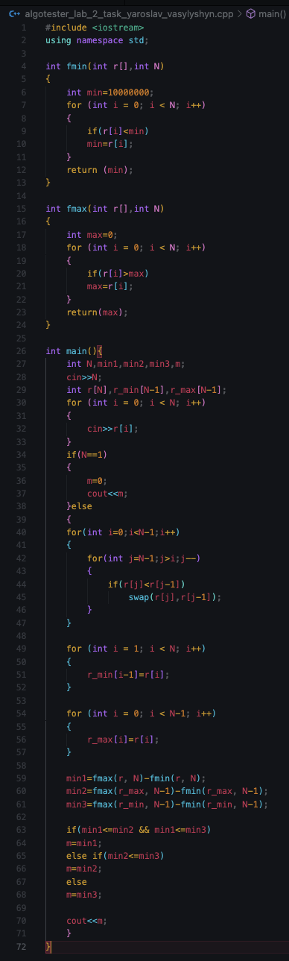

*Figure 4: код до програми алготестер 2v1*

Завдання №4 Algotester Lab 3

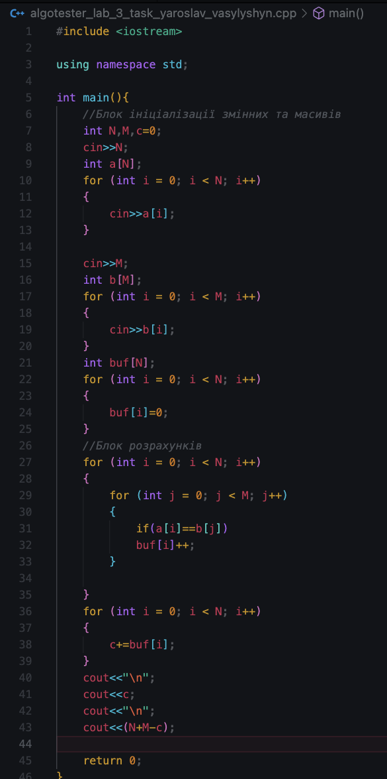

*Figure 5: код до програми алготестер 3v2*

Завдання №5 Class Practice Work

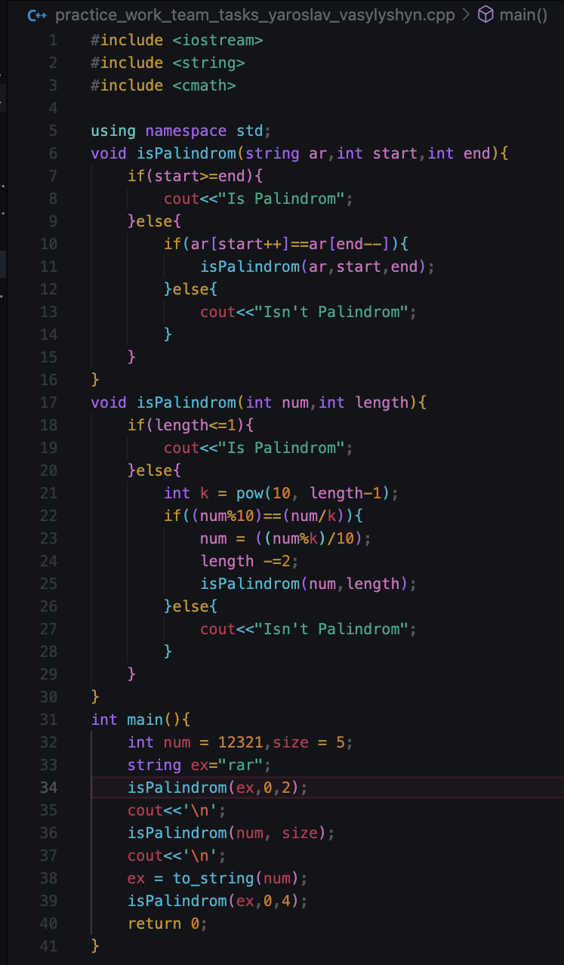

*Figure 6: код до програми практичної*

Завдання №6 Self Practice Work

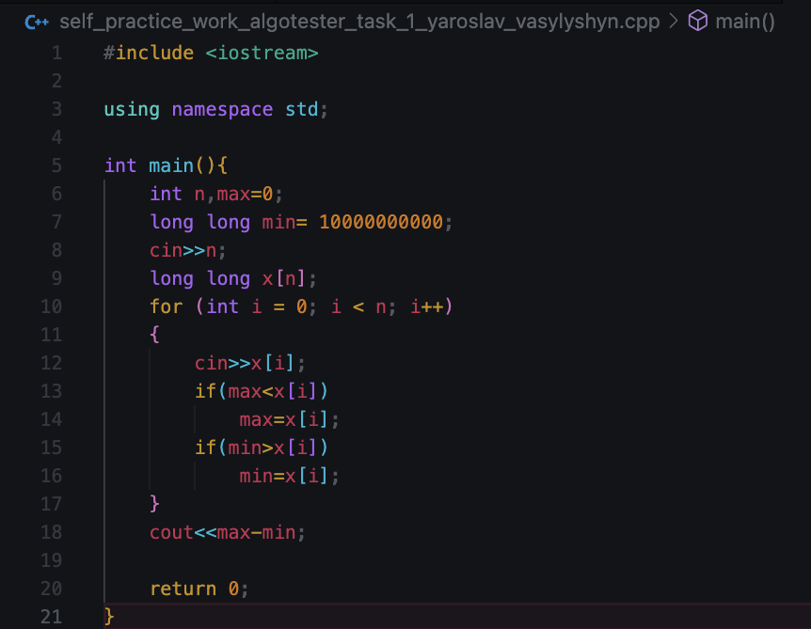

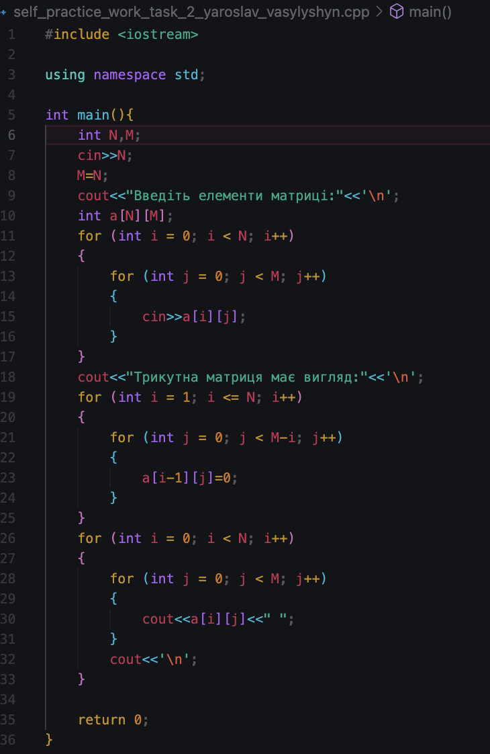

*Figure 7: код до програм self-practice*

## **4. Результати виконання завдань, тестування та фактично витрачений час:**

Завдання №1 VNS Lab 4 - Task 1-N

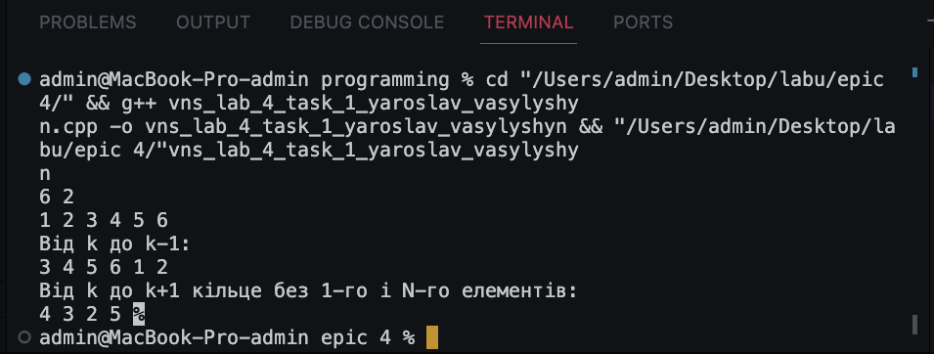

*Figure 8: результат виконання програми vns lab 4*

Час затрачений на виконання завдання 30 хв

Завдання №2 VNS Lab 5 - Task 1-N

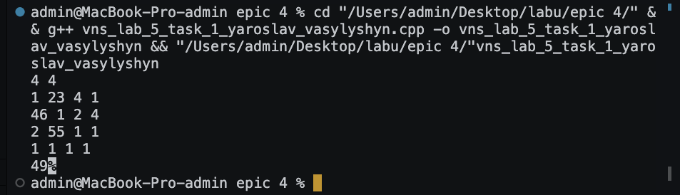

*Figure 9: результат виконання програми vns lab 5*

Час затрачений на виконання завдання 40 хв

Завдання №3 Algotester Lab 2

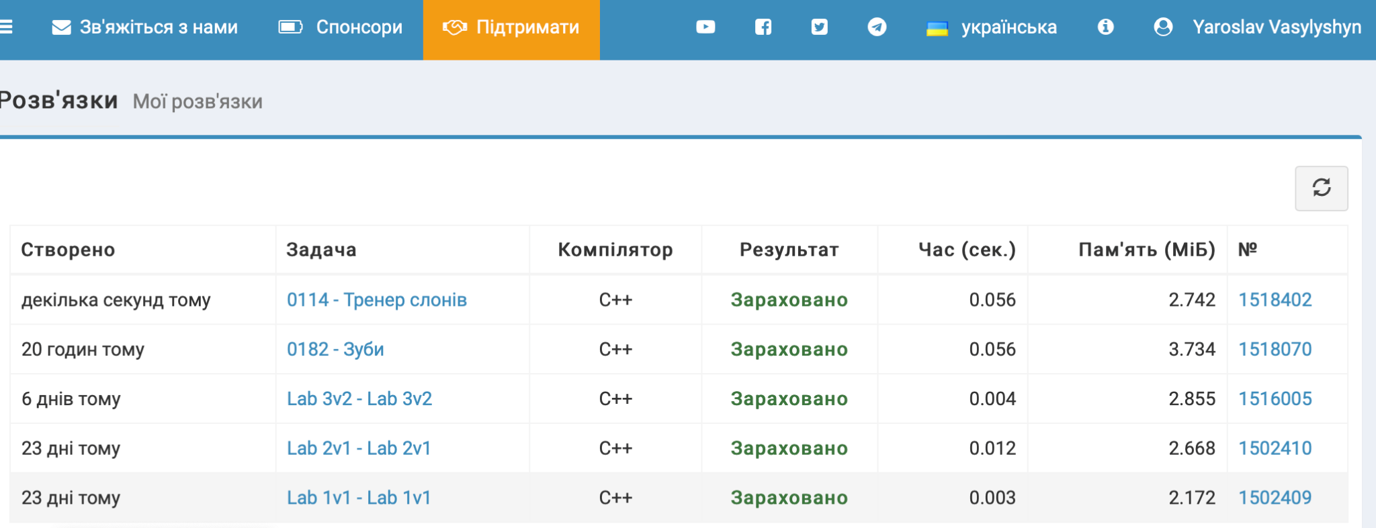

*Figure 10: результат виконання програми algotester 2v1*

Час затрачений на виконання завдання 30 хв

Завдання №4 Algotester Lab 3

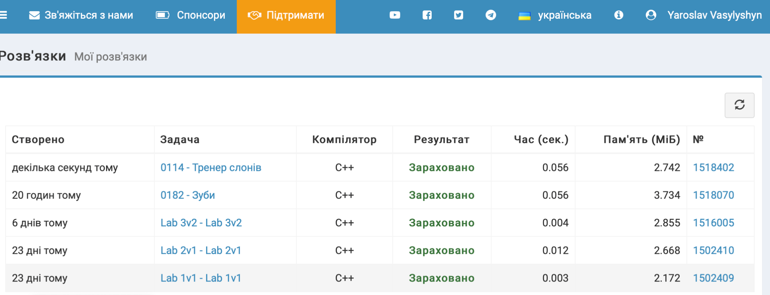

*Figure 11: результат виконання програми algotester 3v2*

Час затрачений на виконання завдання 30 хв

Завдання №5 Class Practice Work

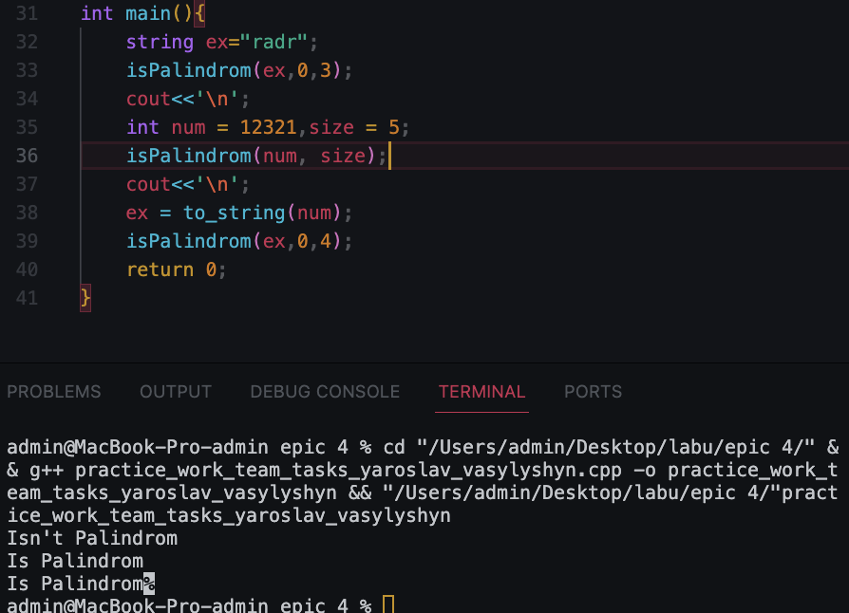

*Figure 12: результат виконання програми class practice*

Час затрачений на виконання завдання: 30 хв

Завдання №6 Self Practice Work



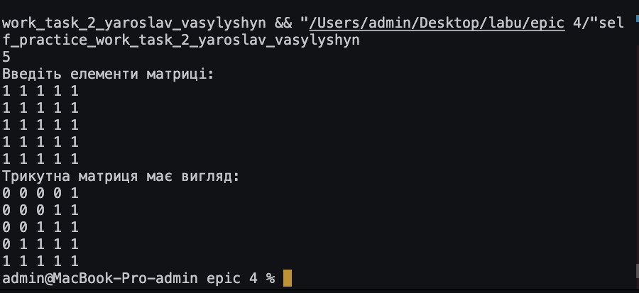

*Figure 13: результат виконання програми self practice*

Час затрачений на виконання завдання 40 хв

## **6. Кооперація з командою:**

* Мали оффлайн зустріч 11.1 де обговорили VNS LABS ;
* Мали оффлайн зустріч 11.9 де обговорили Сlass Practice, та Algotester Labs;
* Online meeting:

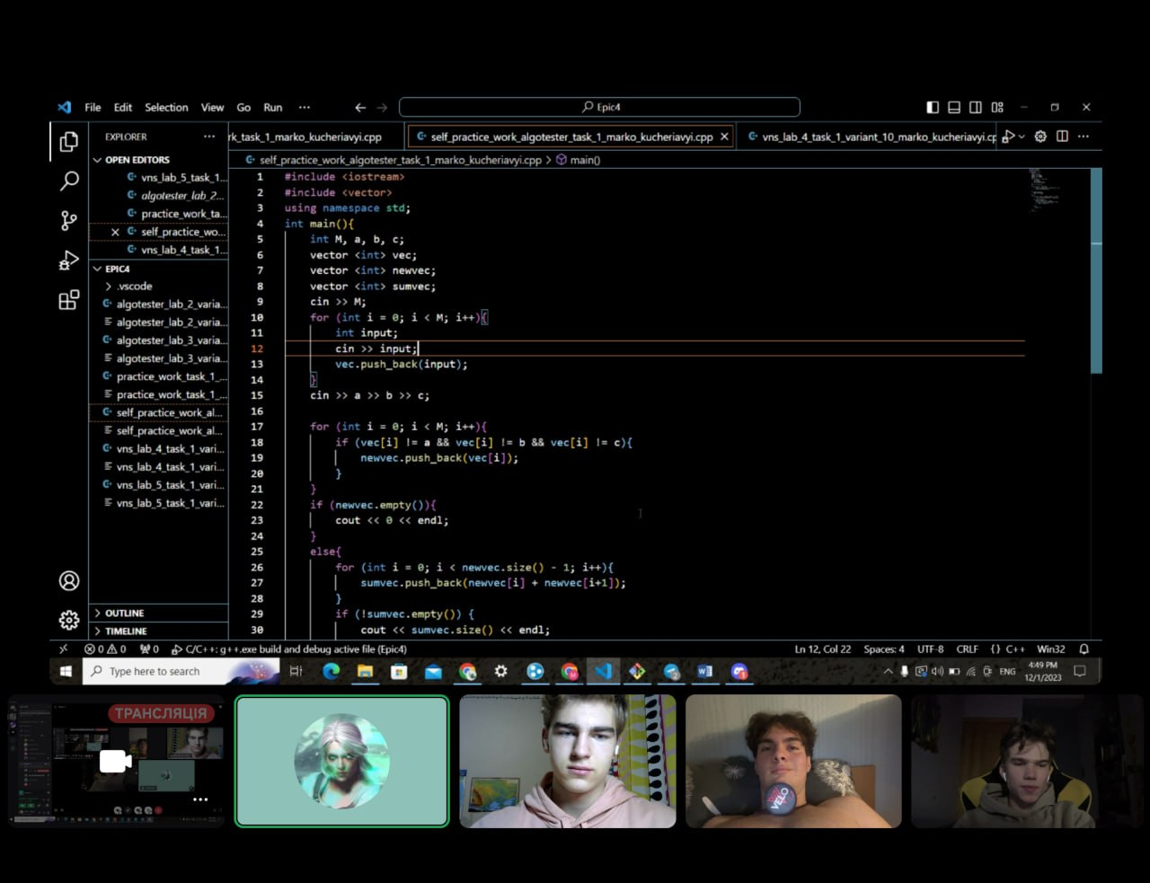

*Figure 14: meeting*

# **Висновки:**

На цій лабораторній роботі я ознайомився та вивчив усі запропоновані теоретичні відомості. Проаналізував завдання, зробив флоучарт. Закріпив вивчене практикою, а саме: виконав усі необхідні лабораторні і практичні завдання, позначаючи стан їх виконання в Trello. Підготував звіт та зробив pr.